КГУ «Средняя школа №13» акимата г.Нур-Султан

Внеклассное мероприятие «Великий Абай Кунанбаев»,
посвященное 150-летию Абая

Подготовили: учитель начальных классов Вовк А.В.

учитель начальных классов Абишева А.М.

Город Нур-Султан 2020
Тема: Великий Абай Кунанбаев!

Цель: сформировать мировоззрение об Абае, как личности мирового значения, как о мудреце и мыслителе. Абай – культурное наследие не только казахского народа, а всего человечества.

Задачи:
- знакомство учащихся с творчеством великого казахского поэта;
- воспитание интереса к человеку и его внутреннему миру;
- развитие познавательной активности, литературно-творческих способностей учащихся;
- развитие духовного мира учащихся;
- воспитание интереса к отечественной истории и культуре;
- формирование гражданской позиции, нравственности, чувства казахстанского патриотизма.

Ход классного часа.

Ведущий: «Пойми, что загадкой я был. Весь мой век искал путей в бездорожье, с тысячами один бился. Не вини меня!» — с такими словами обратился Абай к людям будущих поколений.

Стихотворение ”Обращение к акыну” (ученики 1 «В» класса)

Тамина: Через века, Абай, мы слышим твоё Слово.
К нему обращаемся снова и снова.
Оно знакомо с самых ранних лет,
В нём на вопросы ищем мы ответ.

Радмир: Оно нас призывает к разуму, добру,
Быть нетерпимым к подлости и злу,
Порядочность и честь свою хранить,
И всей душою Родину любить.

Роза: Мы на природу смотрим твоим взглядом,
Ты учишь: ”Любоваться ею надо!
Зимою, летом, осенью, весною
Она нас радует своею красотою”.

Аслан: Нет, не напрасно на земле ты жил,
Верным словом народу родному служил.
И хоть недругов было не счесть у тебя,
Неотступно о правде писал ты всегда.

Риза: И пусть молоды мы и порою несмелы,
Рассуждаем о многом пока неумело,
Но, шагая к вершине жизненной новой,
Через века, акын, мы слышим твоё слово.
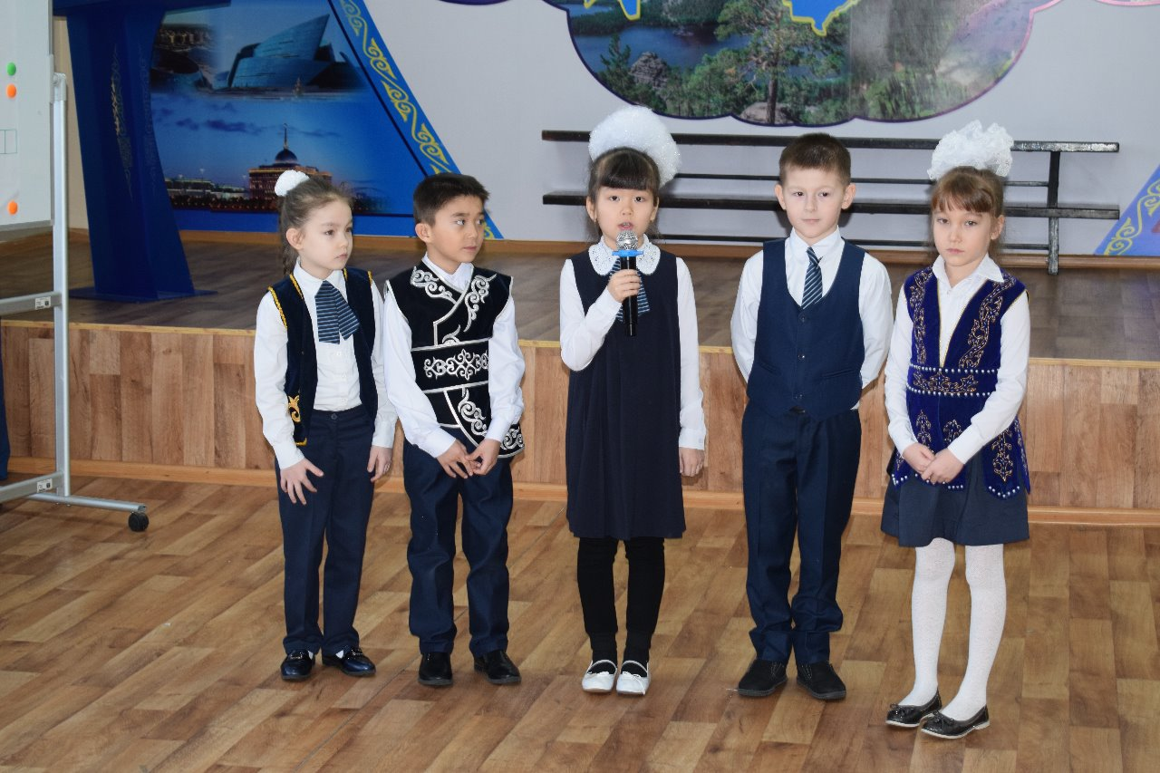

Ведущий: Здравствуйте, дорогие гости. Мы рады приветствовать вас на нашем мероприятии, которое посвящено великому поэту казахского народа, философу, композитору, ювелирному мастеру художественного слова, просветителю, мыслителю, общественному деятелю, основоположнику казахской письменной литературы и её первому классику, реформатору культуры в духе сближения с русской и европейской культурой – Абаю Кунанбаеву, чтобы выразить вечную непреходящую любовь немеркнущей памяти своему самому славному сыну и мудрейшему наставнику.

Ведущий: -Сегодня мы определим, какие именно стороны соединил в себе великий гений казахского народа. Для того чтобы начать наш классный час, вы должны сосредоточиться быть не только зрителями, но и соучастниками нашего мероприятия. Вы согласны раскрыть с нами все стороны Абая?
Для начала, давайте познакомимся немного с его биографией. В 2020 году исполняется 175 лет со дня рождения великого Абая.
Биография Абая Кунанбаева (ученики 1 «Б» и 1 «В» класса). Презентация.
1.Милана: Абай родился в 1845 году в Семипалатинской области, среди голубых Чингисских гор. Он был сыном главы рода Тобыкты, степного царя, властного и коварного Кунанбая. По происхождению и по воле отца Абай должен был стать таким же правителем, как и Кунанбай. Но судьба пытливого и талантливого от природы Абая сложилось по-иному. Акыны и сказатели воспитали в нем искрению любовь к родному народу, его истории и богатому культурному наследию, от матери он унаследовал доброе сердце, в котором с каждым днем росло возмущения против насилия и зла, чинимого баями. Учился в медресе муллы Ахмет-Ризы в Семипалатинске и одновременно посещал русскую школу.
2.Михаил: Абай не собирал и не хранил свои творения, так как при его жизни еще не было традиции публиковать свои произведения. Поэтому многие его труды, написанные порой наспех, иногда просто на клочке бумаги, для нас навсегда утеряны. Дошли до нас те стихи, которые люди знали наизусть. Оставшиеся были включены в рукописи муллы Мурсеита. Абай не исправлял, не обрабатывал однажды написанное. Сам он не раз признавался, что если бы обрабатывал свои творения, они, наверняка, стали бы более совершенными. Но и в том, первозданном виде творения Абая являются высшими образцами человеческого гения.
3.Тамина: Абай Кунанбаев – великий поэт, гордость казахского народа, он выступил новатором, обновив поэтическое мышление, раздвинул его горизонты, внёс более десятка новых форм, обогативших казахское стихосложение. Поэт-просветитель – это первое качество, которое мы раскрыли в великом Абае Кунанбаеве. Абай Кунанбаев был новатором казахской поэзии: он ввел такие стихотворные формы как новые шестистишья и восьмистишья; новаторский характер носят стихи, посвященные временам года. Истинный мыслитель, художник слова, Абай Кунанбаев внес значительный вклад в развитие художественной прозы.
4.Данил: Абай переводчик. Для перевода Абай отбирал произведения, которые более всего отвечали духовным вопросам казахского народа. Создал около 56 переводов из произведений А. С. Пушкина, М. Ю. Лермонтова, И. А. Крылова. Пушкин и Лермонтов, пожалуй, были самыми любимыми поэтами Абая. Его волновали правдивость, высокое мастерство, жизнеутверждающая сила их произведений. Абай стремится познакомить с творчеством этих великих русских поэтов жителей казахских аулов и во второй половине 19 века начинает переводить отрывки из романа» Евгений Онегин и стихи Лермонтова.
5.Арина: Философ.Стал Абай плоды своих раздумий, разговоров наедине с самим собой, записывать в прозе – в “Словах”, каждое из которых посвящалось отдельной теме, важной по его глубокому убеждению, для казахов, для их просвещения и процветания. Таких “Слов” с 1890 года по 1898-й набралось 45. Они содержат назидания своему народу, в них он отразил боль за свой народ. Их отличительной особенностью является проникновенность, доверительность интонации, образность языка. Сокровенные думы поэта о гражданском долге человека, о смысле бытия адресованы молодому поколению.
6.Лев: Абай композитор. Абай был также талантливым и оригинальным композитором. Им создано около двух десятков мелодий, которые популярны в наши дни. Некоторые свои лирические стихи Абай Кунанбаев переложил на музыку, а песня на его стихи «Көзімің қарасы» («Ты зрачок глаз моих», перевод М. Петровых) стала народной. Поэт через мелодию песни хотел передать красоту мира.Абай сочинил много песен. Большинство из них не были записаны и потерялись навсегда. Некоторые песни Абая в наши дни воспринимаются как народные творения. Дети Абая также любили песни и стремились учиться игре на музыкальных инструментах.
Ведущий: Абай представляет собой недюжинную поэтическую силу и является гордостью казахского народа. Чудные его стихи, посвящённые 4 временам года (весне, лету, зиме, осени), сделали бы честь знаменитым поэтам Европы.

Стихотворение «Зима» (ученики 1 «Б» класса)
Асема: Зима
В белой шубе, плечист, весь от снега седой,
Слеп и нем, с серебристой большой бородой,
Враг всему, что живет, с омраченным челом
Он, скрипучий, шагает зимой снеговой.

Сымбат: Старый сват, белый дед натворил много бед.
От дыханья его — стужа, снег и буран.
Тучу шапкой надвинув на брови себе,
Он шагает, кряхтя, разукрашен, румян.

Исмина: Брови грозно нависли — нахмуренный вид;
Головою тряхнет — скучный снег повалит.
Злится он, словно бешеный старый верблюд,
И тогда шестистворная юрта дрожит.

Ануар: Если дети играть выбегают во двор,
Щиплет нос он и щеки им злою рукой;
В армяке, в полушубке дубленом пастух
Повернулся к холодному ветру спиной.

Алуа: Конь разбить безуспешно пытается лед,
И голодный табун еле-еле бредет.
Скалит жадную пасть волк — приспешник зимы,
Пастухи, день и ночь охраняйте свой скот!

Ерасыл: Угоняйте на новое место табун,
Не беда, если вам не придется поспать,
Лучше вам с бедняками делиться скотом!
Не давайте волкам средь степей пировать!
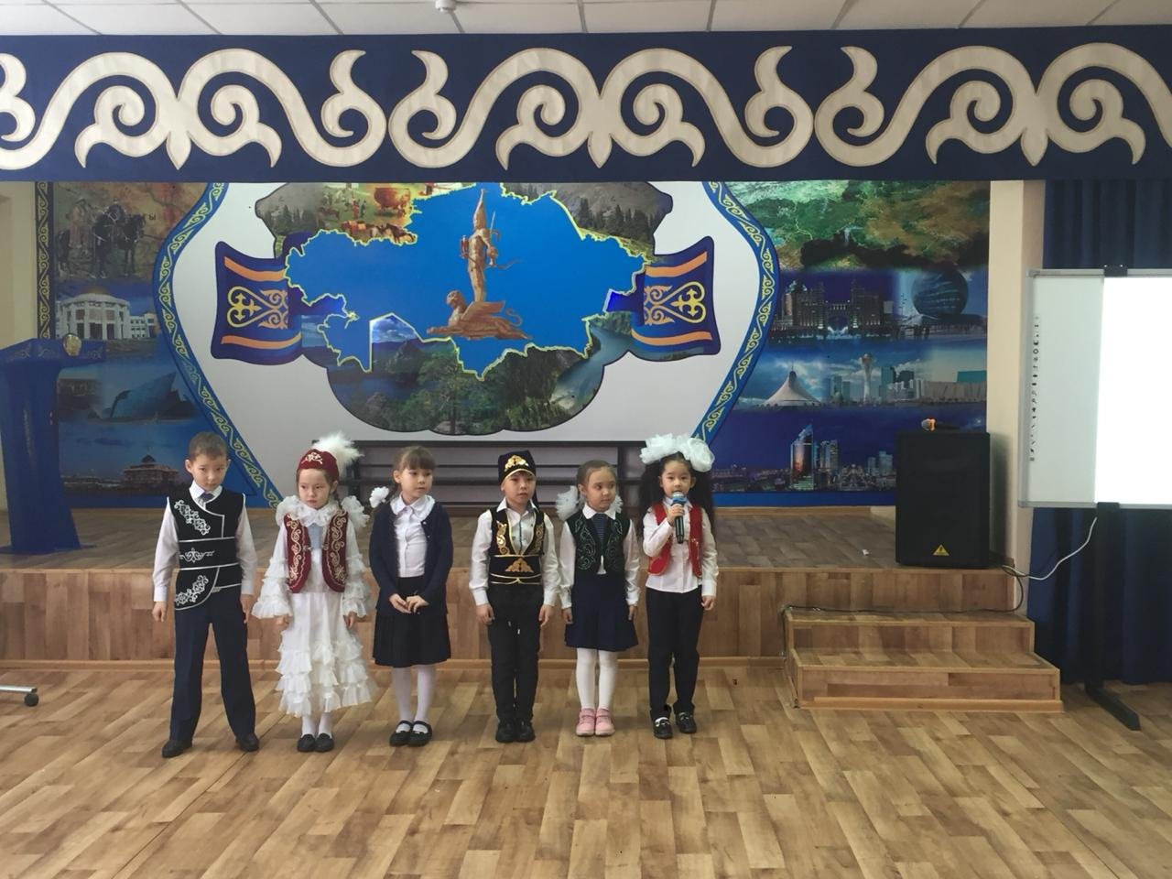
(Г) 1 задание. Дети оформляют и защищают КЛАСТЕР. В центре листа бумаги написано слово АБАЙ, учащимся необходимо в виде схемы изобразить свои ассоциации по данной теме. Затем спикер от каждой команды защищает свою работу. Учитель подводит итог.
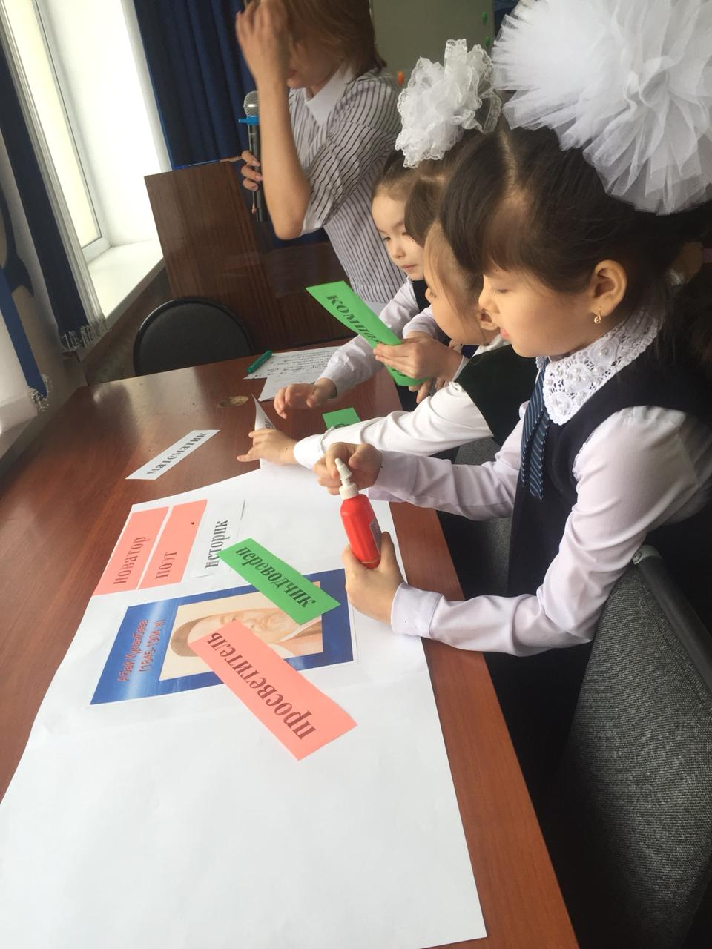
Новатор, поэт, просветитель, философ, композитор, переводчик.
2 задание. КРОССВОРД. Дети отвечают на вопросы и записывают ответы.
1. Как звали отца Абая? (Кунанбай Ускенбаевич)
2. Назовите настоящее имя Абая. (Ибрагим)
3. Кто являлся первым воспитателем и учителем Абая? (бабушка Зере)
4. В каком городе Казахстана открыт республиканский литературно-мемориальный дом-музей Абая? (Семей)
 | 1 |  |  | А
 |  |  | 2 | Б
 |  |  | 3 | А
4 |  |  |  | Й

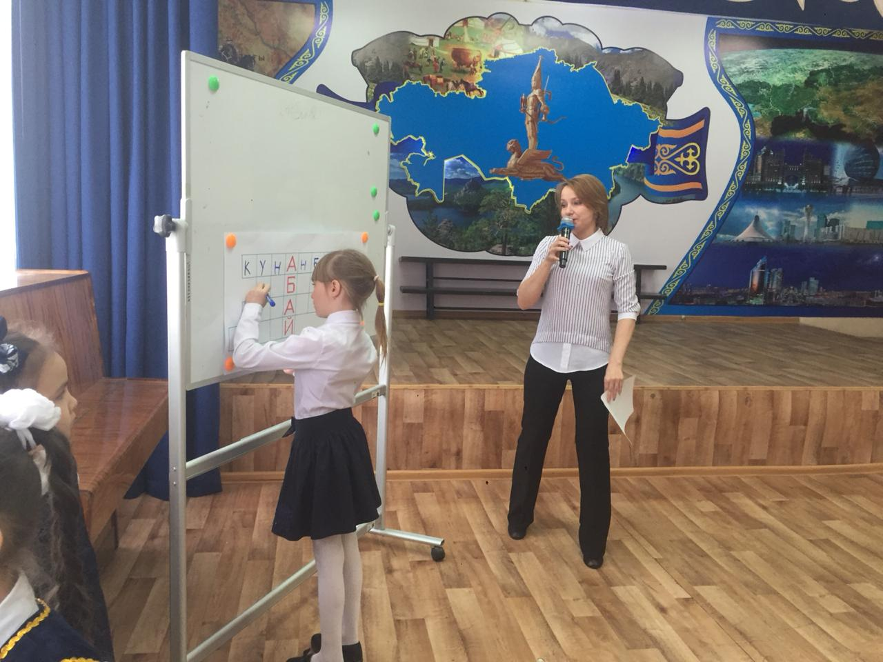

Сценка (ученики 1 «Б» и 1 «В» класса)
Арина: Ребята, давайте поговорим о чём –нибудь важном и интересном.
Роза: Предложение принимается!
Радмир: О чём же будем говорить?
Арина: Да о том, что узнали недавно. Я вот, например, узнала, что настоящее имя Абая - Ибрагим. Оказывается , его мама в детстве звала Абаем, что в переводе означает “внимательный”.
Роза: А я прочитала о том, что Абай с раннего возраста начал писать стихи, но первое стихотворение было напечатано, когда поэту было сорок лет и называлось оно “Лето”.
Радмир: Послушайте, кроме того, что Абай писал стихи, он ещё был талантливым композитором.
Роза: Абай Кунанбаев знал несколько языков и переводил на казахский язык произведения Лермонтова, Крылова. Особенно ему нравилось переводить А.С.Пушкина.
Арина: А почему?
Радмир: Да потому что взгляды Пушкина были во многом схожи со взглядами Абая. И кто знает, если бы Александр Сергеевич так рано не ушёл бы из жизни, то они обязательно бы встретились.
Роза: Девочки,я придумала! А давайте, организуем челлендж.
Арина: А что это такое ?
Радмир: Челлендж-это жанр интернет-роликов, в которых блогер выполняет задание на видеокамеру и размещает его в сети и предлагает выполнить это задание пользователям, то есть бросить вызов.
Челлендж «Высказывания Абая»
- Безвреден, кто в гневе кричит. Бойся того, кто в гневе молчит.

- Скромность, которая происходит от слабости, не достоинство.

- Человек, запомнивший слова мудрых, сам становится благоразумным.

- Достоинство человека определяется тем, каким путем он идет к цели, а не тем, достигнет ли он ее.

- Плохой друг, как тень: в солнечный день беги — не убежишь, в пасмурный день ищи — не сыщешь.

- Худший человек из числа людей — это человек без стремлений.

- Только разум, наука, воля, совесть возвышают человека.

- Воспитывай волю — это броня, сохраняющая разум.

- Достоинство человека определяется его подходом к делу, а не завершением.

- Знание чужого языка и культуры делает человека равноправным с этим народом.

- Смех с досады — это не радость, а горе.

- Человек может стать хорошим, сравнивая себя только с хорошим.

- Хочешь быть богатым — учись ремеслу. Богатство со временем иссякает, а умение — нет.
Песня и танец «Көзімнің қарасы» (ученики 1 «Б» и 1 «В»).
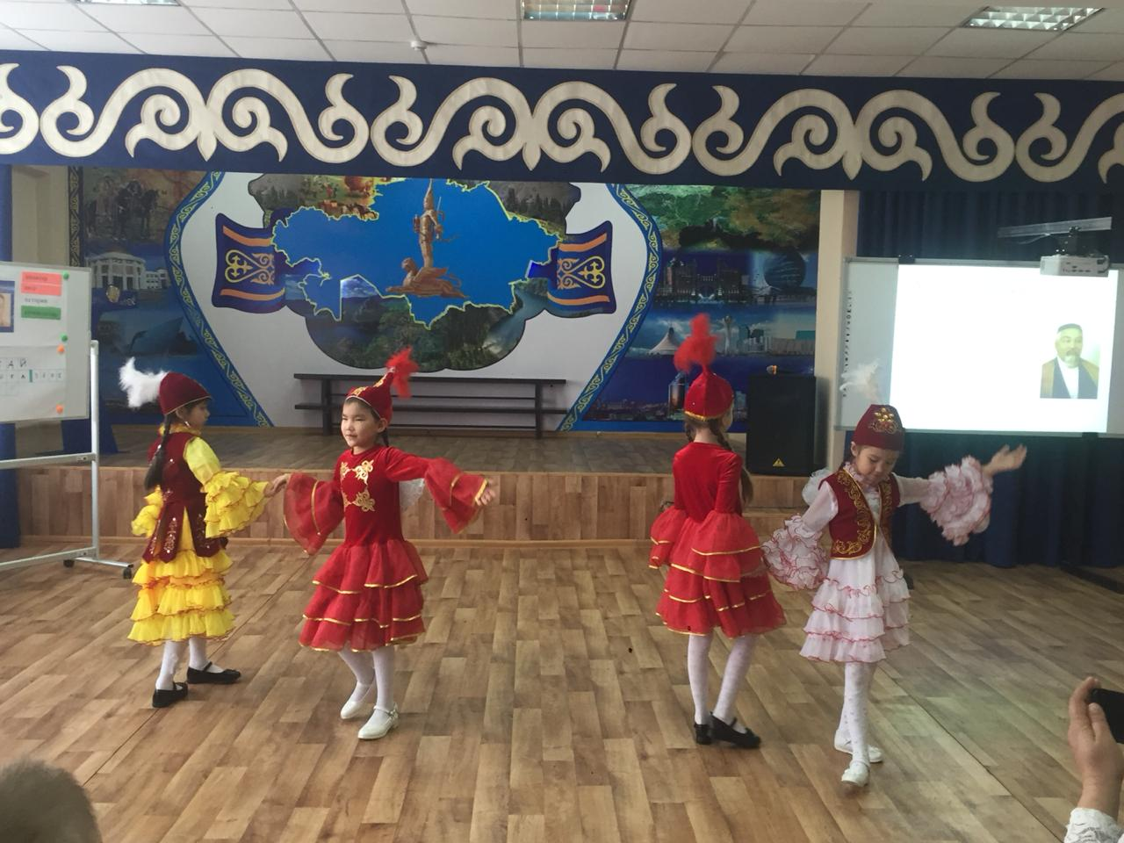

Ведущий: Великий сын казахского народа, Абай Кунанбаев, оставил в наследие прекрасные творения. В них воплощена вся его жизнь, его мечты о светлом будущем. Его пламенные стихи и мудрые «Слова назидания» никогда не утратят своей силы и свежести.
Песнь его по степи летит!
Возносится до горных кручей!
На снежных пиках в вышине
И на скалистой крутизне
Мы видим след певца могучий!
